Приложение

Приложение 1 Вопросы к глубинному интервью с руководителем отдела Дистанционного обучения.
- Какие инструменты e-learning (платформы, программы, методы…) используются для обучения персонала?
- Что дает применение e-learning?
- В обучении сотрудников каких отделов применяется e-learning?
- Насколько широко применяется это обучение: используются лишь некоторые
(отдельные) элементы или оно является основным методом обучения для сотрудников этих отделов?
- Когда компания начала впервые использовать e-learning? Почему? Что
послужило причиной (толчком) для такого решения?
- С какими проблемами или трудностями она столкнулась в процессе внедрения данного метода? Остались ли какие-либо проблемы на данный момент, которые вызывают затруднения в настоящее время? Как думаете – с чем это связано?
- Если говорить об эффективности e-learning как метода обучения, то в чем его преимущества? Повлияло ли оно на отношение сотрудников к работе, их квалификацию (профессиональную компетентность), трудовое поведение, результативность?
- Как высшее руководство поддерживает отдел обучения e-learning?
- Каковы перспективы использования e-learning в компании Х?
- Сколько конкретно электронных курсов сейчас используется в компании?
- Какие это курсы?
- Сколько конкретно новых курсов в год у вас появляется?
- Какие основные задачи решает Ваш отдел на данный момент?
- Спрашиваете ли вы сотрудников, кто проходит курсы, нравятся ли они им?
- Приведите примеры неудачного внедрения продукта.
- Проводите ли вы оценку эффективности курсов или отдела ДО в целом?
- Какие на Ваш счёт есть недостатки у применения webtutor?
- Как Вы мотивируете сотрудников обучаться? Как доносите до сотрудников ценность применения ваших продуктов?
- Отдел ДО разрабатываете все электронные курсы собственными силами?
- Сколько конкретно специалистов занимается разработкой курсов?
- Опишите процесс работы вашего отдела. Как вы решаете разработать новый продукт? Вам приходят заявки от подразделений или иначе?
- В каких случаях вы привлекаете подрядчиков?
- Планируете ли вы в ближайшем будущем внедрять мобильное обучение? По вашему мнению, на кого оно будет ориентированно?

Приложение 2. Сбор эмпирических данных по сотрудникам компании х
Выборка:
Склад 170ч
Работники пункта выдачи заказа 120 ч
Консультанты в торговом зале 70 ч
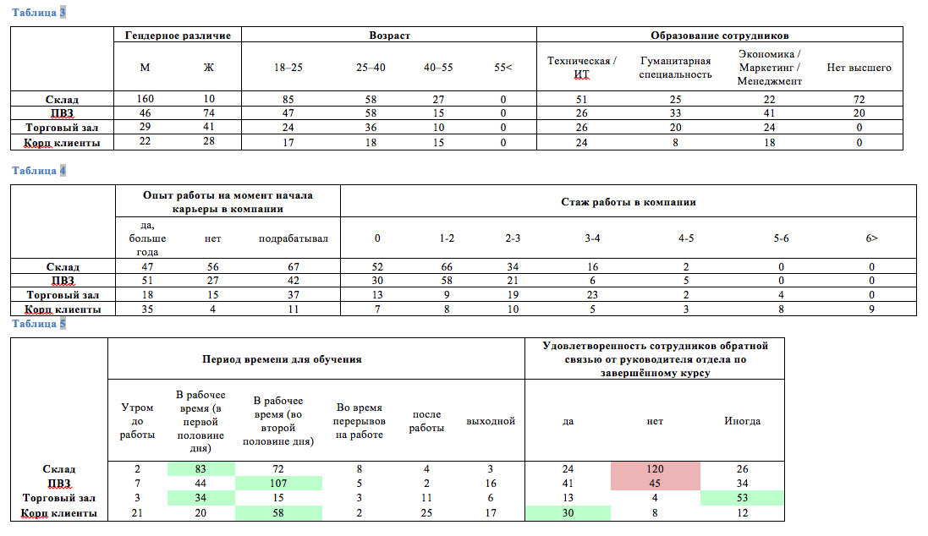
Те, кто работают с корп. клиентами 50 ч
